АДМИНИСТРАЦИЯ ГОРОДА НИЖНЕГО НОВГОРОДА
Департамент образования
Муниципальное бюджетное общеобразовательное учреждение
«Школа № 126 с углубленным изучением английского языка»

Научное общество учащихся

Тепловые парадоксы

Выполнил: Пронин Матвей,
учащийся 8б класса
Научный руководитель: Самсонова М.В.,
учитель высшей категории

Нижний Новгород
2024
Содержание
ВВЕДЕНИЕ…………………………………………………..………..…. | 3
ГЛАВА 1. Тепловые явления………………………………………….... | 6
1.1. Тепловое движение. Температура………………………..…... | 6
1.2. Внутренняя энергия. Способы изменения внутренней энергии | 8
1.3. Количество теплоты. Единицы количества теплоты. Удельная теплоемкость. Расчет количества теплоты, необходимого при нагревании тела или выделяемые при его охлаждении……...…... | 12
1.4. Применение смешивания воды разных температур в научных и бытовых целях......................................................................... | 13
1.4.1. Система отопления………………………………………….. | 13
1.5. Свойства воды при смешивании воды разной температуры… | 20
ГЛАВА 2. Исследовательская часть………………………………….… | 25
2.1.Исходные данные и общие расчеты………………………… | 25
2.2. Проведение эксперимента. ………………………………..… | 27
2.3.Обработка и анализ полученных результатов…………...…. | 30
ЗАКЛЮЧЕНИЕ………………………………………………………….. | 31
СПИСОК ЛИТЕРАТУРЫ .……………………………………..……….. | 33
ПРИЛОЖЕНИЯ | 34

Введение
Актуальность темы. Смешивание воды разных температур — это процесс, при котором вода с различными температурами соединяется в одну единую среду. Этот процесс может происходить естественным образом, например, когда смешивается горячая и холодная вода из крана, или же искусственно, например, при приготовлении пищи или в производстве.
Одной из важных характеристик при смешивании воды разных температур является ее тепловое состояние. Когда вода различной температуры сталкивается, происходит теплообмен, в результате которого теплота переходит от более горячей воды к более холодной. Это происходит до тех пор, пока температура смешанной воды не выравнивается.
Кроме того, смешивание воды различных температур может вызывать различные физические процессы. Например, при внезапном смешивании горячей и холодной воды может произойти конденсация, образование пара или всплеск. Эти процессы могут быть опасными, особенно если смешивание воды происходит слишком быстро или в больших объемах.
Принцип смешивания воды разной температуры находит широкое практическое применение в различных бытовых и промышленных процессах. Вот несколько примеров [6]:
1. Регулирование температуры воды в душе или ванне.Путем смешивания горячей и холодной воды можно добиться комфортной температуры воды для принятия душа или ванны.
2. Отопление и кондиционирование помещений. В системах отопления и кондиционирования воздуха используется принцип смешивания горячей и холодной воды для регулирования температуры воздуха. Например, в системе отопления вода разной температуры может смешиваться для поддержания комфортной температуры в помещении.
3. Производство пищевых продуктов и напитков: в пищевой и напитковой промышленности принцип смешивания воды разной температуры используется для регулирования температуры в процессе приготовления, охлаждения или поддержания определенного теплового режима. Например, при приготовлении кофе или чая, смешивание горячей и холодной воды позволяет достичь желаемой температуры напитка.
4. Производство пара и энергетика. В промышленности принцип смешивания воды разной температуры широко используется для производства пара, который в свою очередь может использоваться для различных целей, таких как привод паровых турбин или обогрев помещений.
Это лишь некоторые примеры применения принципа смешивания воды разной температуры. В целом, смешивание воды с разной температурой позволяет достичь желаемой температуры или теплового режима в различных процессах.
Также при смешивании воды разных температур может происходить реакция между различными веществами, что может приводить к изменениям их свойств. В общем, смешивание воды разных температур — это важный физический процесс, который играет значительную роль во многих аспектах жизни.
Цель– исследовать зависимость температуры теплового равновесия тел при теплообмене от начальной температуры и массы тел, вычислить и экспериментальным путем определитьтемпературу теплового равновесия воды при смешивании воды разной температуры и массы.
Область исследования – теплопередача (теплообмен) в виде теплопроводности и температура теплового равновесия при смешивании воды разной температуры(основы термодинамики).
Предмет исследования –зависимость температуры теплового равновесия тел при теплообмене от начальной температуры и массы тел.
Задачи данной работы:
1. Изучить теоретические основы термодинамики (внутренняя энергия и способы ее изменения, расчет количества теплоты при нагревании и охлаждении, применение смешивания воды разных температур в научных и бытовых целях).
2. Изучить методы измерения температуры теплового равновесия при смешивании воды разной температуры и массы с помощью термометра и другого школьного или самодельного оборудования.
3. Провести экспериментальную проверку измеренияначальной температуры и массы воды, температуры теплового равновесия при смешивании воды разной температуры и массы.
4. Составить отчет в виде таблиц и графиков измерений значений температуры теплового равновесия при смешивании воды разной температуры и массы.
5. Проанализировать полученные результаты и сравнить с результатамирасчетных значений температуры теплового равновесия при смешивании воды разной температуры и массы.
Методы исследования – сбор информации, анализ, обобщение, изучение теоретического материала, проведение эксперимента.
Наша работа состоит из двух глав. Используя учебную, научную и монографическую литературу различных авторов, в первой главе рассмотрены основные теоретические вопросы термодинамики, изучены тепловые явления, температура, внутренняя энергия и способы ее изменения, количество теплоты.
Также изучен вопрос применения смешивания воды разных температур в научных и бытовых целях.
Во второй главе приведено описание содержания экспериментальной проверки, обработаны и проанализированы полученные результаты, связанные с определением температуры теплового равновесия воды при смешивании воды разной температуры и массы. Данные представлены в табличной и графической форме.

ГЛАВА1.ТЕПЛОВЫЕ ЯВЛЕНИЯ.
  - Тепловое движение. Температура.
Вокружающем нас мире происходят различного рода физические явления, которые напрямую связанны с изменением температуры тел. Еще с детства мы помним, что вода в озере сначала холодная, потом едва теплая и только спустя время становится пригодной для купания. Такими словами как «холодный», «горячий», «чуть-чуть теплый», мы определяем различную степень «нагретости» тел, или, если говорить языком физики на различную температуру тел. Если сравнивать температуру в озере летом и поздней осенью, то разница очевидна. Температура теплой воды немного выше температуры ледяной воды. Как известно, диффузия при более высокой температуре происходит быстрее. Из этого следует, что скорость перемещения молекул и температура глубоко взаимосвязаны между собой. Если увеличить температуру, то скорость движения молекул увеличится, если уменьшить – понизится.
Таким образом, делаем вывод:температура тела напрямую зависит от скорости перемещения молекул. Горячая вода состоит из абсолютно таких же молекул, как и холодная. Разница между ними состоит лишь в скорости передвижения молекул[5].
Явления, которые имеют отношение к нагреву или охлаждению тел, изменению температуры, получили название тепловые. К ним можно отнести нагревание или охлаждение не только жидких тел, но и газообразных и твердых, воздуха.
Еще примеры тепловых явлений: плавка метала, таяние снега. Молекулы, либо атомы, которые являются основой всех тел, находятся в бесконечном хаотичном движении. Движение молекул в разных телах происходит по-разному.Молекулы газов беспорядочно движутся с большими скоростями по очень сложной траектории.Сталкиваясь, они отскакивают друг от друга, изменяя величину и направление скоростей. Молекулы жидкости колеблются около равновесных положений (т.к. расположены почти вплотную друг к другу) и сравнительно редко перескакивают из одного равновесного положения в другое. Движение молекул в жидкостях является менее свободным, чем в газах, но более свободным, чем в твердых телах. В твердых телах молекулы и атомы колеблются около некоторых средних положений. С ростом температуры скорость частиц увеличивается,поэтомухаотическое движение частиц принято называть тепловым.
Хаотичность является важнейшей чертой теплового движения. Одним из самых главных доказательств движения молекул является диффузия и Броуновское движение. (Броуновское движение – движение мельчайших твердых частиц в жидкости под воздействием ударов молекул. Как показывает наблюдение, Броуновское движение не может прекратиться). Броуновское движение было открыто английским ботаником Робертом Броуном (1773-1858гг.). В тепловом движении молекул и атомов участвуют абсолютно все молекулы тела, именно поэтому с изменением теплового движения меняется и состояние самого тела, его различные свойства. Температура тела напрямую зависит от средней кинетической энергии молекул. Делаем очевидный вывод: чем выше температура тела, тем больше средняя кинетическая энергия его молекул. И, наоборот, при понижении температуры тела, средняя кинетическая энергия его молекул уменьшается.
Температура— величина, которая характеризует тепловое состояние тела или иначе мера «нагретости» тела. Чем выше температура тела, тем большую в среднем энергию имеют его атомы и молекулы. Температура измеряетсятермометрами, т.е. приборами для измерения температуры. Температура непосредственно не измеряется, измеряется величина, зависящая от температуры. В настоящее время существуют жидкостные и электрические термометры.
В современных жидкостных термометрах - это объем спирта или ртути. Термометр измеряет собственную температуру. А, если мы хотим измерить с помощью термометра температуру какого-либо другого тела, надо подождать некоторое время, пока температуры тела и термометра уравняются, т.е. наступит тепловое равновесие между термометром и телом. Домашнему термометру «градуснику» нужно время, чтобы дать точнее значение температуры больного.
В этом состоит закон теплового равновесия: у любой группы изолированных тел через какое-то время температуры становятся одинаковыми, т.е. наступает состояние теплового равновесия.
Температура тел измеряется с помощью термометра и чаще всего выражается вградусах Цельсия(°C). Существуют еще и другие единицы измерения: Фаренгейт, Кельвин и Реомюр.
Чаще всего физики измеряют температуру по шкале Кельвина.
0 градусов по шкале Цельсия = 273 градусам по шкале Кельвина.
  - Внутренняя энергия.
Способы изменения внутренней энергии тела.
Любое тело или предмет обладают энергией. Например, летящий самолет или падающий шар обладают механической энергией. В зависимости от взаимодействия с внешними телами различают два вида механической энергии: кинетическая и потенциальная. Кинетической энергией обладают все предметы, которые тем или иным способом движутся в пространстве. Это самолет, птица, летящий в ворота мяч, перемещающийся автомобиль и др. Вторым видом механической энергии является потенциальная. Этой энергией обладают, например, поднятый камень или мяч над поверхностью земли, сжатая пружина и т.п. При этом кинетическая энергия тела может переходить в потенциальную и наоборот. Рассмотрим пример. Тренер поднимает мяч и держит его в руках. При этом мяч обладает потенциальной энергией. Когда тренер бросает мяч на землю, то у него появляется кинетическая энергия, пока он летит. После того, как мяч отскакивает, также происходит перетекание энергии до тех пор, пока мяч не будет лежать на поле. В этом случае и кинетическая и потенциальная энергии равны нулю. Но у мяча при этом повысилась внутренняя энергия молекул из-за взаимодействия с полем. Но существует еще внутренняя энергия молекул тела, например, того же мяча. Пока мы его перемещаем или поднимаем, внутренняя энергия не изменяется. Внутренняя энергия не зависит от механического воздействия или движения, а зависит только от температуры, агрегатного состояния и других особенностей. В каждом теле имеется множество молекул, они могут обладать как кинетической энергией движения, так и потенциальной энергией взаимодействия. При этомвнутренняя энергияявляется суммой энергий всех молекул тела.

Как изменить внутреннюю энергию тела. Внутренняя энергия зависит от скорости движения молекул в теле. Чем быстрее они движутся, тем выше энергия тела. Обычно это происходит при нагревании тела. Если же мы его охлаждаем, то происходит обратный процесс - внутренняя энергия уменьшается. Если мы нагреваем кастрюлю при помощи огня (плиты), то мы совершаем над этим предметом работу и, соответственно, изменяем его внутреннюю энергию.
Внутреннюю энергию можно изменить двумя основными способами:
- теплопередачей (теплопроводность, конвекция и излучение);
Так, например, нагревается стул зимой, стоящий рядом возле горячей батареи. Теплопередача всегда происходит от тел с более высокой температурой к телам с меньшей температурой. Таким образом, зимой нагревается воздух от батарей. Проведем небольшой эксперимент, который можно выполнить в домашних условиях. Наберите стакан горячей воды и поставьте его в чашу или контейнер с холодной. Через время температура воды в обоих сосудах станет одинаковой.
- совершением механической работы над телом (трение, удар, сжатие и др.).
Энергия тела, которую оно получает или отдаёт при обмене теплом с другими телами (без совершения работы), называют количеством теплоты.
Рассмотрим эти способы более подробно.
Виды теплопередачи:
А) Теплопроводность — явление передачи теплоты (энергии) от одной части тела (более нагретой) к другой (менее нагретой).
Передача теплоты осуществляется в основном за счёт движения и столкновения отдельных молекул. При этом при столкновениях некоторая доля кинетической энергии молекул от одной (более нагретой) части тела передаётся молекулам другой (менее нагретой) его части. Важно заметить, что при теплопроводности само вещество не перемещается, а теплопередача всегда идёт в определённом направлении: внутренняя энергия горячего тела уменьшается, а внутренняя энергия холодного тела увеличивается.
В твёрдых металлических телах теплопроводность осуществляется преимущественно за счёт движущихся свободных электронов (в металлах тоже осуществляют перенос тепла колеблющимися атомами, но их вклад сравнительно небольшой).
Благодаря непрерывному взаимодействию соседствующих молекул, теплопроводность в твёрдых телах и жидкостях происходит заметно быстрее, чем в газах.
Интенсивность теплопроводности между телами зависит от разности их температур, площади поверхности, через которую происходит теплопередача, а также от свойств вещества, расположенного между телами. Например, тепловая энергия уходит из комнаты через стену на улицу. Следует отметить, что значения коэффициентов теплопроводности различных веществ отличаются столь сильно, что некоторые вещества применяют как эффективные теплопроводники (металлы, термомастика), а другие, наоборот, как теплоизоляторы (кирпич, дерево, пенопласт).
Б) В поле силы тяжести ещё одним механизмом теплопередачи может служить конвекция.
Естественной конвекцией называют процесс перемешивания вещества, осуществляемый силой Архимеда, вследствие большой разности температур.
Конвекция может быть обнаружена в газах, жидкостях или сыпучих материалах.
Например, в кастрюле нагреваемая снизу вода расширяется, плотность её уменьшается. Сила Архимеда, действующая на небольшой фрагмент прогретой воды, поднимает её вверх. На поверхности прогретая вода остывает, смешиваясь с более холодной водой, испаряясь и т. п. Вследствие чего вода сжимается, становится более плотной, и тонет. Возникает конвективная ячейка. На практике часто встречается принудительная конвекция, осуществляемая насосами или специальными перемешивающими механизмами.
В) Все тела, температура которых отлична от абсолютного нуля, излучают электромагнитные волны, которые переносят энергию. При комнатной температуре это в основном инфракрасное излучение. Так происходит лучистый теплообмен, или теплопередача посредством теплового излучения. Из этого факта вытекает, что энергией в форме излучения обмениваются практически все окружающие нас тела. Этот процесс также приводит к выравниванию температур тел, участвующих в теплообмене.
В замкнутой системе теплообмен должен привести к установлению теплового равновесия. Теперь понятию «замкнутой системы» можно придать более отчётливые очертания: если границы некоторой области пространства имеют очень малый коэффициент теплопроводности (граница – слой теплоизолятора) и излучение через него не проходит, то содержащаяся внутри области пространства энергия изменяться не может и будет сохраняться.
Работа и изменение внутренней энергии. Для изменения внутренней энергии тела необходимо изменить кинетическую или потенциальную энергию его молекул. Этого можно добиться, не только при теплопередаче, но и деформируя тело. При упругой деформации изменяется расположение молекул или атомов внутри тела, приводящее к увеличению сил взаимодействия (а значит, и потенциальной энергии взаимодействия), а при неупругой изменяются и амплитуды колебаний молекул или атомов, что увеличивает кинетическую энергию молекул или атомов.
При ударе молотком по свинцовой пластине молоток заметно деформирует поверхность свинца. Атомы поверхностных слоёв начинают двигаться быстрее, внутренняя энергия пластины увеличивается. Стоя на улице в морозную погоду и потирая руки, мы совершаем работу, что также приводит к увеличению внутренней энергии. Если сила трения возникла из-за взаимодействия шероховатостей, то при прохождении одной шероховатости мимо другой возникают колебания частей тела. Энергия колебаний превращается в тепло. Тот же процесс происходит и при разрывах шероховатостей.
  - Количество теплоты. Единицы количества теплоты.
Удельная теплоемкость. Расчет количества теплоты, необходимого при нагревании тела или выделяемые при его охлаждении.
Количество теплоты – это энергия, которую тело теряет или приобретает при теплопередаче. При остывании тело будет терять некое количество теплоты, а при нагревании – поглощать [3].
Количество теплоты зависит:
1) от массы, чем больше масса тела, тем большее количество теплоты надо затратить на изменение его температуры на один градус.
2) от того вещества, из которого оно состоит, то есть от рода вещества.
3) от температуры, так как разность температур тела до и после теплопередачи также важна для физических расчетов.
Удельная теплоемкость вещества– этовеличина показывающая, какое количество теплоты надо передать телу массой один килограмм, чтобы его температура увеличилась на один градус Цельсия, измеряется в Дж/(кг * ˚С) [4]. Существует эта величина не по собственной прихоти, а по причине разности свойств различных веществ. Обозначается удельная теплоемкость буквой c и применяется в формуле для расчета количества теплоты при нагревании и охлаждении.
Q=c ⋅m⋅ (t₂ - t₁),
где Q – количество теплоты,
m – масса тела,
(t₂ - t₁) – разность между начальной и конечной температурами тела.

1.4. Применение смешивания воды разных температур в научных и бытовых целях.
1.4.1.Система отопления.
Смешивание воды разных температур является часто используемым процессом и имеет различные применения, как в научных исследованиях, так и в повседневной жизни.Требования к работе систем отопления закреплены в СНиП 41-01-2003. Большое внимание в этом документе уделено вопросам безопасности. В случае с отоплением потенциальную опасность несет разогретый теплоноситель, именно поэтому его температура для жилых и общественных зданий ограничивается. Она, как правило, не превышает +95ºС.
Если вода вовнутренних трубопроводахсистемы отопления разогревается выше +100ºС, то на таких объектах предусматриваются следующие меры безопасности:
- трубы отопления прокладываются в специальных шахтах. В случае прорыва теплоноситель останется в этих укрепленных каналах и не будет источником опасности для людей;
- трубопроводы в многоэтажках имеют специальные конструктивные элементы или устройства, не позволяющие воде вскипать.
Если в здании проложено отопление из полимерных труб, то температура теплоносителя не должна быть больше +90ºС. Помимо температурного графика подачи теплоносителя в систему отопления ответственным организациям нужно следить за тем, насколько разогреваются доступные элементы отопительных приборов. Эти правила тоже приведены в СНиП. Допустимые температуры колеблются в зависимости от назначения помещения.
В первую очередь, здесь все определяется все теми же правилами безопасности. Например, в детских и лечебных учреждениях допустимые температуры минимальны. В общественных местах и на различных производственных объектах для них обычно особых ограничений не устанавливается.
Поверхность радиаторов отопления по общим правилам не должна разогреваться выше +90ºС. При превышении этой цифры начинаются негативные последствия. Они заключаются, прежде всего, в обгорании краски на батареях, а также в сгорании находящейся в воздухе пыли. Это наполняет атмосферу в помещении вредно влияющими на здоровье веществами. Кроме того, возможен вред для внешнего вида отопительных приборов.
Другой вопрос - обеспечение безопасности в помещениях с горячими радиаторами. По общим правилам полагается ограждать отопительные приборы, температура поверхности которых выше +75ºС. Обычно для этого используются решетчатые ограждения. Они не мешают циркуляции воздуха. В то же время СНиП предполагает обязательную защиту радиаторов в детских учреждениях.
В соответствии со СНиП, максимальная температура теплоносителя меняется в зависимости от назначения помещения. Она определяется как особенностями отопления разных зданий, так и соображениями безопасности. Например, в лечебных учрежденияхдопустимая температураводы в трубах самая низкая. Она составляет +85ºС.Максимально разогретый теплоноситель (до +150ºС) можно подавать на следующие объекты:
- вестибюли;
- отапливаемые пешеходные переходы;
- лестничные площадки;
- помещения технического назначения;
- производственные здания, в которых нет склонных к возгоранию аэрозолей и пыли.
Температурный график подачи теплоносителя в систему отопления по СНиП используется только в холодное время года. Втеплый сезонрассматриваемый документ нормирует параметры микроклимата лишь с точки зрения вентиляции и кондиционирования.
Каждая система отопления имеет определенные характеристики. К ним относят мощность, теплоотдачу и температурный режимработы. Они определяют эффективность работы, напрямую влияя на комфорт проживания в доме. Как правильно выбрать температурный график и режим отопления, его расчет?

Составление температурного графика.
Температурный график работы системы отопления вычисляется по нескольким параметрам. От выбранного режима зависит не только степень нагрева помещений, но и расход теплоносителя. Это же влияет на текущие затраты по обслуживанию отопления.
Составленный график температурного режима отопления зависит от нескольких параметров. Главным из них является уровень нагрева воды в магистралях. Он же, в свою очередь, состоит из следующих характеристик:
- Температура в подающем и обратном трубопроводе. Замеры выполняются в соответствующих патрубках котла.
- Характеристики степени нагрева воздуха в помещении и на улице.
Корректный расчет температурного графика отопления начинается с вычисления разницы между температурой горячей воды в прямом и подающем патрубке. Эта величина имеет следующее обозначение:
∆T=Tвх-Tоб
Где Tвх– температура воды в подающей магистрали,Tоб– степень нагрева воды в обратной трубе.
Для увеличения теплоотдачи системы отопления необходимо повысить первое значение. Для уменьшения расхода теплоносителя ∆t должна быть минимальной. Именно это и является основной сложностью, так как температурный график котельной отопления напрямую зависит отвнешних факторов– тепловых потерь в здании, воздуха на улице.
Большинствосоветских городовпостроено с «открытой» системой теплоснабжения. Это когда вода от котельной доходит напрямую до потребителей в домах и расходуется на личные нужды граждан и отопление. При реконструкциях систем и при строительстве новых систем теплоснабжения применяется «закрытая» система. Вода с котельной доходит до теплопункта в микрорайоне, где нагревает воду до 95 °C, уходящую на дома. Получается два замкнутых кольца. Это система позволяет теплоснабжающим организациям значительно экономить ресурсы для нагрева воды. Ведь, объем нагретой воды, уходящий из котельной, будет практически таким же на входе в котельную. Нет необходимости добирать в систему холодную воду.

Температурные графики бывают:
- оптимальные. Теплоресурс котельной идет исключительно на отопление домов. Регулирование температур происходит на котельной. Температура на подаче – 95 °C.
- повышенные. Теплоресурс котельной идет на отопление домов и горячее водоснабжение. Двухтрубная система заходит в дом. Одна труба – это отопление, другая труба – горячее водоснабжение. Температура на подаче 80 – 95 °C.
- скорректированные. Теплоресурс котельной идет на отопление домов и горячее водоснабжение. Однотрубная система подходит к дому. С одной трубы в доме берется теплоресурс на отопление и горячая вода для жителей. Температура на подаче – 95 – 105 °C.
Как выполнять температурный график отопления. Можно тремя способами:
- качественным (регулирование температуры теплоносителя).
- количественным (регулирование объема теплоносителя путем включения дополнительных насосов на обратном трубопроводе, либо установка элеваторов и шайб).
- качественно-количественным (регулировать и температуру, и объем теплоносителя).
Преобладает количественный способ, который не всегда способен выдержать температурный график отопления.
Важный показатель в температурном графике отопления является показатель температуры обратного трубопровода сети. Во всех графиках это показатель 70 °C. При сильных морозах, когда теплопотери увеличиваются, теплоснабжающие организации вынуждены включать дополнительные насосы на обратном трубопроводе. Эта мера увеличивает скорость движения воды по трубам, и, следовательно, при этом теплоотдача увеличивается, а температура в сети сохраняется.Рассчитывается температурный график отопления исходя из следующих показателей:
- температура окружающего воздуха;
- температура подающего трубопровода;
- температура обратного трубопровода;
- объем потребляемой тепловой энергии дома;
- необходимый объем тепловой энергии.
Для разных помещений температурный график разный. Для детских учреждений (школы, сады, дворцы искусства, больницы) температура в помещении должна быть в пределах от +18 до +23 градусов по санитарно-эпидемиологическим нормам.
- Для спортивных помещений – 18 °C.
- Для жилых помещений – в квартирах не ниже +18 °C, в угловых комнатах + 20 °C.
- Для нежилых помещений – 16-18 °C. Исходя из этих параметров и строятся графики отопления.
Стоит сразу оговорить, что на температуру в помещении влияет не только температура теплоносителя в системе отопления.Параллельно действует несколько факторов:
- Температура воздуха на улице. Чем она ниже - тем больше утечка тепла через стены, окна и крыши.
- Наличие или отсутствие ветра. Сильный ветер увеличивает теплопотери зданий, продувая через неуплотненные двери и окна подъезды, подвалы и квартиры.
- Степень утепления фасада, окон и дверей в помещении. Понятно, что в случае герметично закрывающегося металлопластикового окна с двухкамерным стеклопакетом потери тепла будут куда ниже, чем с рассохшимся деревянным окном и остеклением в две нитки.
Действующие нормативы температур в помещениях разного назначения:
- В квартире: угловые комнаты - не ниже 20С, прочие жилые комнаты - не ниже 18С, ванная комната - не ниже 25С. Нюанс: при расчетной температуре воздуха ниже -31С для угловой и прочих жилых комнат берутся более высокие значения, +22 и +20С (источник - постановление Правительства РФ от 23.05.2006 «Правила предоставления коммунальных услуг гражданам»).
- В детском саду: 18-23 градуса в зависимости от назначения помещения для туалетов, спален и игровых комнат; 12 градусов для прогулочных веранд; 30 градусов для помещений бассейнов.
- В учебных заведениях: от 16С для спален школ-интернатов до +21 в классных помещениях.
- В театрах, клубах, прочих увеселительных заведениях: 16-20 градусов для зрительного зала и +22С для сцены.
- Для библиотек (читальных залов и книгохранилищ) норма - 18 градусов.
- В продовольственных магазинах нормальная зимняя температура 12, а в непродовольственных - 15 градусов.
- В спортзалах поддерживается температура 15-18 градусов.
По понятным причинам жара в спортзале ни к чему.
- В больницах поддерживаемая температура зависит от назначения помещения. Скажем, рекомендованная температура после отопластики или родов - +22 градуса, в палатах для недоношенных детей поддерживается +25, а для больных тиреотоксикозом (избыточным выделением гормонов щитовидной железой) - 15С. В хирургических палатах норма - +26С.
Какой должна быть температура воды в трубах отопления?Она определяется четырьмя факторами:
- Температурой воздуха на улице.
- Типом системы отопления. Для однотрубной системы максимальная температура воды в системе отопления согласно действующим нормам - 105 градусов, для двухтрубной - 95. Максимальный перепад температур между подачей и обраткой - соответственно 105/70 и 95/70С.
- Направлением подачи воды в радиаторы. Для домов верхнего розлива (с подачей на чердаке) и нижнего (с попарной закольцовкой стояков и расположением обеих ниток в подвале) температуры различаются на 2 - 3 градуса.
- Типом отопительных приборов в доме. Радиаторы и газовые конвектора отопления имеют разную теплоотдачу; соответственно, для обеспечения одинаковой температуры в помещении температурный режим отопления должен различаться.
Конвектор несколько проигрывает радиатору в тепловой эффективности.
Итак, какой должна быть температура отопления - воды в трубах подачи и обратки - при разных уличных температурах?
Приведем лишь небольшую часть температурной таблицы для расчетной температуры окружающего воздуха -40 градусов.
- При нуле градусов температура подающего трубопровода для радиаторов с разной разводкой - 40-45С, обратного - 35-38. Для конвекторов 41-49 подача и 36-40 обратка.
- При -20 для радиаторов подача и обратка должны иметь температуру 67-77/53-55С. Для конвекторов 68-79/55-57.
- При -40С на улице для всех отопительных приборов температура достигает максимально допустимой: 95/105 в зависимости от типа системы отопления на подаче и 70С на обратном трубопроводе.
Для понимания принципа работы системы отопления многоквартирного дома, разделения зон ответственности, нужно знание еще нескольких фактов.
Температура теплотрассы на выходе с ТЭЦ и температура отопления в системе вашего дома - это абсолютно разные вещи. При тех же -40 ТЭЦ или котельная будет выдавать около 140 градусов на подаче. Вода не испаряется только благодаря давлению.В элеваторном узле вашего дома часть воды из обратного трубопровода, возвращающаяся из системы отопления, подмешивается к подаче. Сопло впрыскивает струю горячей воды с большим давлением в так называемый элеватор и вовлекает массы остывшей воды в повторную циркуляцию. Принципиальная схема элеватора обеспечивает:
- Разумную температуру смеси. Напомним: температура отопления в квартире не может превышать 95-105 градусов.
Внимание: для детских садов действует другая норма температуры: не выше 37С. Низкую температуру отопительных приборов приходится компенсировать большой площадью теплообмена. Именно поэтому в детских садах стены украшены радиаторами столь большой длины.
- Большой объем воды, вовлеченной в циркуляцию. Если убрать сопло и пустить воду с подачи напрямую - температура обратки будет мало отличаться от подачи, что резко увеличит потери тепла на трассе и нарушит работу ТЭЦ.
Если заглушить подсос воды с обратки - циркуляция станет настолько медленной, что обратный трубопровод зимой может просто перемерзнуть.
Зоны ответственности разделены так:
- За температуру воды, нагнетаемой в теплотрассы, отвечает производитель тепла - местная ТЭЦ или котельная;
- За транспортировку теплоносителя с минимальными потерями - организация, обслуживающая тепловые сети (КТС - коммунальные тепловые сети).
1.5.Свойства воды при смешивании воды разной температуры.
Смешивание горячей и холодной воды создает интересные физические процессы, которые происходят на молекулярном уровне и влияют на температуру и свойства смеси.Когда горячая и холодная вода смешиваются, происходит теплообмен между молекулами воды. Горячая вода содержит более высокую энергию, поэтому она передает свою теплоэнергию молекулам холодной воды. Это приводит к повышению температуры холодной воды, в то время как температура горячей воды может немного снижаться.
При смешении воды разной температуры также происходит перемешивание молекул, что приводит к выравниванию концентрации различных веществ в смеси. Например, если одна из исходных вод содержит растворенные соли или другие вещества, они равномерно распределяются в результате смешения[5].
На молекулярном уровне происходит диффузия — процесс перемешивания частиц и распределения их по объему смеси. Диффузия происходит из-за разности концентрации и теплового движения молекул, что позволяет исходной холодной и горячей воде равномерно смешаться.
Кроме того, смешивание горячей и холодной воды приводит к изменению плотности воды. Холодная вода имеет более высокую плотность, поэтому при смешении плотность смеси может быть выше или ниже в зависимости от температур и пропорций воды.Важно отметить, что при смешивании воды разной температуры образуется смесь с промежуточной температурой, особенно если объем горячей и холодной воды равен. Однако, оставив такую смесь на длительное время, она будет постепенно остывать до комнатной температуры из-за воздействия окружающей среды и теплоотдачи от поверхности.
В целом, смешивание горячей и холодной воды является сложным процессом, включающим в себя теплообмен, диффузию и изменение плотности. Эти процессы важны для понимания термодинамики и свойств воды, а также для применения в некоторых технических и бытовых процессах, например, в отоплении, охлаждении и приготовлении пищи.
При смешивании воды разных температур происходит некоторое количество физических и химических изменений, включая конденсацию и образование пузырей.Конденсация — процесс перехода водяного пара в воду при попадании в холодное окружающее пространство. При смешении горячей и холодной воды, горячая вода испаряется, образуя водяной пар. Этот пар, попадая в холодную воду, быстро охлаждается и конденсируется обратно в жидкую форму, что приводит к образованию мельчайших капель воды в виде тумана или пара.Образование пузырей также связано с разницей в температуре. При вложении горячей водой, холодная вода нагревается и испаряется. В результате образуются пузыри пара, которые всплывают на поверхность воды. Увеличиваясь в размере, они лопаются, выделяя при этом характерный шипящий звук.Образование пузырей и конденсация имеют важное значение не только в рамках нашей темы. Они также играют роль в природных процессах, таких как образование облаков и дождя. Наконец, эти процессы могут быть использованы в промышленности, например, в парогенераторах или кондиционерах.
Таким образом, смешение воды разных температур вызывает конденсацию и образование пузырей. Эти процессы широко распространены как в естественных, так и в технических системах, играя важную роль в нашей жизни и окружающей среде.
Вода — это уникальное вещество, которое обладает особыми свойствами. Одно из важных свойств воды — ее способность менять свою структуру под воздействием температуры.При низких температурах молекулы воды движутся медленно и упорядоченно, образуя кристаллическую решетку. Именно благодаря такой структуре лед имеет меньшую плотность, чем вода, и плавает на поверхности воды. Это позволяет организмам, населяющим воду в зимнее время, выживать, так как они остаются в теплой и жидкой среде подо льдом[5].
При повышении температуры вода начинает переходить в более хаотичное состояние. Молекулы воды двигаются быстрее и сильнее, разрывая кристаллическую структуру. Вода становится жидкой и приобретает большую плотность. Это объясняет почему лед плавает на поверхности, а не на дне водоема.Дальнейшее повышение температуры воды приводит к превращению ее в пар. Молекулы воды двигаются еще быстрее и вырываются из жидкой среды. Пар имеет еще более хаотичное движение, так как молекулы воды полностью разрыхляются и становятся независимыми друг от друга.
Когда вода различной температуры смешивается, это может оказывать влияние на растворимость различных веществ в ней. Температура воды может повлиять на скорость растворения, количество растворенных веществ и их видимость.
При смешении горячей воды с холодной, растворение веществ может происходить быстрее. Это связано с тем, что при повышении температуры молекулы воды двигаются быстрее и создают больше свободного места для размещения растворенных частиц.Однако, есть вещества, которые растворяются лучше в холодной воде. Например, для некоторых типов сахара, вода при комнатной температуре может быть лучшим растворителем, чем горячая вода.При смешении воды разной температуры можно наблюдать изменение количества растворенных веществ. В холодной воде обычно растворяется меньше вещества, чем в горячей воде.Содержание кислорода в воде также может быть разным при разной температуре. Холодная вода обычно содержит больше кислорода, чем горячая[5].
При смешении воды разной температуры видимость растворенных веществ может измениться. Например, при смешении горячей воды со студенческим чаем, раствор становится более прозрачным.
Также, холодная вода может привести к образованию осадков или кристаллов вещества, которое при комнатной температуре растворяется полностью. Это может произойти, например, при смешивании холодной воды с солью.
В целом, смешение воды различной температуры может изменять растворимость различных веществ и оказывать влияние на их свойства и внешний вид.
Одним из интересных свойств воды является ее способность изменять свой объем в зависимости от температуры. Это свойство называется термоэкспансией. Когда вода нагревается, ее молекулы начинают двигаться более активно, что приводит к увеличению пространства между ними. В результате объем воды увеличивается, при этом плотность уменьшается.
При смешении воды разных температур термоэкспансия может вызывать интересные эффекты. Например, если смешать горячую и холодную воду, то можно наблюдать изменение ее объема. Обычно горячая вода будет иметь больший объем, чем холодная, и поэтому при смешении общий объем воды увеличивается. Это можно заметить, например, если налить в стакан холодную воду до определенного уровня, а затем добавить горячую воду. Уровень воды в стакане поднимется.Еще одним интересным эффектом термоэкспансии является появление конвекционных течений при смешении горячей и холодной воды. Когда горячая вода вливается в стакан с холодной водой, она начинает взаимодействовать со слоями холодной воды. Горячая вода, имеющая меньшую плотность, начинает подниматься вверх, а холодная вода, имеющая большую плотность, опускается вниз. Таким образом, возникает конвекционное движение, которое можно наблюдать в виде водяных вихрей или потоков.
Важно также учитывать, что термоэкспансия воды может вызывать механические напряжения в различных объектах. Например, при нагреве трубопроводов, в которых находится вода, длина этих труб увеличивается. Если не предусмотрены специальные компенсационные элементы, то это может привести к деформации или разрушению системы.
В заключение, термоэкспансия воды является важным физическим явлением, которое проявляется при смешении воды разных температур. Она может вызывать изменение объема воды, появление конвекционных течений, а также механические напряжения в различных объектах. Изучение этих процессов позволяет лучше понять свойства воды и их влияние на окружающую среду и технические системы.

ГЛАВА 2. ИССЛЕДОВАТЕЛЬСКАЯ ЧАСТЬ.
2.1.Исходные данные и общие расчеты.
Эксперимент №1Десятилитровую кастрюлю, заполненную водой комнатной определенной температуры массой 4 кг, грели на плитке мощностью P=1кВТ в течении 10 минут.При этом через $t1$=5 мин после начала эксперимента в кастрюлю, не снимая ее с плитки, долили некоторое количество воды, комнатной температуры, а еще через $t2$=3 мин, также не снимая кастрюлю с плитки, из нее столько же воды отлили.
Эксперимент №2Во втором эксперименте при тех же начальных условиях отлив и долив поменяли местами, не меняя общее время эксперимента, моменты манипуляций и количество отливаемой, доливаемой воды.
Найдем температуру, при которойпроисходит отлив воды во втором эксперименте:
t_{см}$=$t₀$+\frac{Pτ1}{cM}$, где М-масса воды в кастрюле в начале эксперимента.
Эту же температуру должна иметь вода в первом эксперименте через $τ1+τ2,$ после его начала t_{см}$=$t₀$+\frac{P(τ1+τ1)}{c(M+ΔM)}$,
откуда находим$ΔM=\frac{P\left(τ1+\left.τ2\right)\right.}{c\left(tсм-\left.t0\right)\right.}-M$, массу отливаемой и доливаемой воды. Тогда конечная температура в каждом эксперименте будет равна
t_{см}$=$t₀$+\frac{Pτ -cΔM\left(tсм-\left.t0\right)\right.}{cM}$.
1.Теоретические расчеты для первой серии опытов. Масса воды в кастрюлях М=4 кг, начальная температура воды t₀=13^{о}С.
t_{см}$=$t₀$+\frac{Pτ1}{cM}$, t_{см}$=13оС.+\frac{1000Вт 300с}{4 кг 4200{Дж}/{кгоС }}$=13^{о}С+18^{о}С=31^{о}С.
$ΔM=\frac{P\left(τ1+\left.τ2\right)\right.}{c\left(tсм-\left.t0\right)\right.}-M=\frac{1000Вт 480с}{18оС 4200{Дж}/{кгоС }}$ -4кг=2,3 кг
t_{см}$=$t₀$+\frac{Pτ -cΔM\left(tсм-\left.t0\right)\right.}{cM}=$13^{о}С+$\frac{1000Вт 480 с- 4200{Дж}/{кгоС }2,3кг 18оС }{4 кг 4200{Дж}/{кгоС }}$ =13^{о}С+18^{о}С=31^{о}С.
2.Теоретические расчеты для второй серии опытов. Масса воды в кастрюлях М=4 кг, начальная температура воды t₀=15^{о}С.
t_{см}$=$t₀$+\frac{Pτ1}{cM}$, t_{см}$=15оС.+\frac{1000Вт 300с}{4 кг 4200{Дж}/{кгоС }}$=15^{о}С+18^{о}С=33^{о}С.
$ΔM=\frac{P\left(τ1+\left.τ2\right)\right.}{c\left(tсм-\left.t0\right)\right.}-M=\frac{1000Вт 480с}{18оС 4200{Дж}/{кгоС }}$ -4кг=2,3 кг
t_{см}$=$t₀$+\frac{Pτ -cΔM\left(tсм-\left.t0\right)\right.}{cM}=$15^{о}С+$\frac{1000Вт 480 с- 4200{Дж}/{кгоС }2,3кг 18оС }{4 кг 4200{Дж}/{кгоС }}$ =15^{о}С+18^{о}С=33^{о}С.
3.Теоретические расчеты для третьей серии опытов. Масса воды в кастрюлях М=5 кг, начальная температура воды t₀=15^{о}С.
t_{см}$=$t₀$+\frac{Pτ1}{cM}$, t_{см}$=13оС+\frac{1000Вт 300с}{5 кг 4200{Дж}/{кгоС }}$=15^{о}С+14^{о}С=29^{о}С.
$ΔM=\frac{P\left(τ1+\left.τ2\right)\right.}{c\left(tсм-\left.t0\right)\right.}-M=\frac{1000Вт 480с}{14оС 4200{Дж}/{кгоС }}$ -5кг=8,16 кг-5кг=3,16 кг
t_{см}$=$t₀$+\frac{Pτ -cΔM\left(tсм-\left.t0\right)\right.}{cM}=$15^{о}С+$\frac{1000Вт 480 с- 4200{Дж}/{кгоС }3,16кг 14оС }{5 кг 4200{Дж}/{кгоС }}$ =15^{о}С+14^{о}С=29^{о}С.
4.Теоретические расчеты для четвертой серии опытов. Масса воды в кастрюлях М=5 кг, начальная температура воды t₀=20^{о}С.
t_{см}$=$t₀$+\frac{Pτ1}{cM}$, t_{см}$=20оС.+\frac{1000Вт 300с}{5 кг 4200{Дж}/{кгоС }}$=20^{о}С+14^{о}С=34^{о}С.
$ΔM=\frac{P\left(τ1+\left.τ2\right)\right.}{c\left(tсм-\left.t0\right)\right.}-M=\frac{1000Вт 480с}{14оС 4200{Дж}/{кгоС }}$ -5кг=8,16 кг-5кг=3,16 кг
t_{см}$=$t₀$+\frac{Pτ -cΔM\left(tсм-\left.t0\right)\right.}{cM}=$20^{о}С+$\frac{1000Вт 480 с- 4200{Дж}/{кгоС }3,16кг 14оС }{5 кг 4200{Дж}/{кгоС }}$ =20^{о}С+14^{о}С=34^{о}С.
5.Теоретические расчеты для четвертой серии опытов. Масса воды в кастрюлях М=3 кг, начальная температура воды t₀=13^{о}С.
t_{см}$=$t₀$+\frac{Pτ1}{cM}$, t_{см}$=13оС.+\frac{1000Вт 300с}{3 кг 4200{Дж}/{кгоС }}$=13^{о}С+23^{о}С=36^{о}С.
$ΔM=\frac{P\left(τ1+\left.τ2\right)\right.}{c\left(tсм-\left.t0\right)\right.}-M=\frac{1000Вт 480с}{23оС 4200{Дж}/{кгоС }}$ -3кг=5 кг-3кг=2 кг
t_{см}$=$t₀$+\frac{Pτ -cΔM\left(tсм-\left.t0\right)\right.}{cM}=$13^{о}С+$\frac{1000Вт 480 с- 4200{Дж}/{кгоС }2 кг 23оС }{2 кг 4200{Дж}/{кгоС }}$ =13^{о}С+23^{о}С=36^{о}С.
2.2.Проведение эксперимента
1.Первая серия опытов. Масса воды в кастрюлях 4 кг, начальная температура воды 13^{о}С
Таблица 1.
№ опыта | Первая кастрюля,  Масса, долитой воды, кг | Начальная температура воды, ^{о}С | Первая кастрюля,  Масса, отлитой воды, кг | Температура смеси,  ^{о}С | Вторая кастрюля,  Масса, отлитой воды, кг | Начальная температура воды, ^{о}С | Вторая кастрюля,  Масса, долитой воды, кг | Температура смеси,  ^{о}С
1 | 0,5 | 13 | 0,5 | 27 | 0,5 | 13 | 0,5 | 23
2 | 1 | 13 | 1 | 29 | 1 | 13 | 1 | 23
3 | 1,5 | 13 | 1,5 | 29 | 1,5 | 13 | 1,5 | 28
4 | 2 | 13 | 2 | 30 | 2 | 13 | 2 | 29
5 | 2,5 | 13 | 2,5 | 31 | 2,5 | 13 | 2,5 | 31
6 | 3 | 13 | 3 | 25 | 3 | 13 | 3 | 32
7 | 3,5 | 13 | 3,5 | 24 | 3,5 | 13 | 3,5 | 39
Рисунок 1.
Анализируя результаты первой серии опытов, приходим к выводу, что температура смеси в обеих кастрюлях и масса отливаемой и доливаемой воды соответствуют расчетным значениям.
2.Вторая серия опытов. Масса воды в кастрюлях 4 кг, начальная температура воды 15^{о}С
Таблица 2.
№ опыта | Первая кастрюля,  Масса, долитой воды, кг | Начальная темпера-  тура воды, ^{о}С | Первая кастрюля,  Масса, отлитой воды, кг | Температура  смеси,  ^{о}С |  | Вторая кастрюля,  Масса, отлитой воды, кг | Начальная температура воды, ^{о}С |  |  | Вторая кастрюля,  Масса, долитой воды, кг | Температура  смеси,  ^{о}С
1 | 0,5 | 15 | 0,5 | 37 | 0,5 |  |  | 15 | 0,5 |  | 29
2 | 1 | 15 | 1 | 34 | 1 |  |  | 15 | 1 |  | 30
3 | 1,5 | 15 | 1,5 | 33 | 1,5 |  |  | 15 | 1,5 |  | 32
4 | 2 | 15 | 2 | 29 | 2 |  |  | 15 | 2 |  | 31
5 | 2,5 | 15 | 2,5 | 27 | 2,5 |  |  | 15 | 2,5 |  | 30
6 | 3 | 15 | 3 | 25 | 3 |  |  | 15 | 3 |  | 29
7 | 3,5 | 15 | 3,5 | 23 | 3,5 |  |  | 15 | 3,5 |  | 27

Рисунок 2.
Анализ второй серии опытов показал, что при неизменной массе воды в кастрюлях (4 кг, как и в первой серии опытов) увеличении начальной температуры воды в кастрюлях приводит к увеличению температуры смеси в кастрюлях и уменьшение массы отливаемой и доливаемой воды. Данные эксперимента, также подтверждают теоретические расчеты.
3.Третья серия опытов. Масса воды в кастрюлях 5 кг, начальная температура воды 15^{о}С
Таблица 3.
№ опыта | Первая кастрюля,  Масса, долитой воды, кг | Начальная темпера  тура воды, ^{о}С | Первая кастрюля,  Масса, отлитой воды, кг | Температура  смеси,  ^{о}С | Вторая кастрюля,  Масса, отлитой воды, кг | Начальная температура воды, ^{о}С | Вторая кастрюля,  Масса, долитой воды, кг | Температура  смеси,  ^{о}С
1 | 0,5 | 15 | 0,5 | 30 | 0,5 | 15 | 0,5 | 21
2 | 1 | 15 | 1 | 26 | 1 | 15 | 1 | 22
3 | 1,5 | 15 | 1,5 | 25 | 1,5 | 15 | 1,5 | 23
4 | 2 | 15 | 2 | 24 | 2 | 15 | 2 | 24
5 | 2,5 | 15 | 2,5 | 23 | 2,5 | 15 | 2,5 | 26
6 | 3 | 15 | 3 | 22 | 3 | 15 | 3 | 27
7 | 3,5 | 15 | 3,5 | 21 | 3,5 | 15 | 3,5 | 28
8 | 4 | 15 | 4 | 20 | 4 | 15 | 4 | 29

Рисунок 3.
В третьей серии опытов масса воды в кастрюлях увеличивается до 5 кг, а начальная температура воды в кастрюлях не меняется(в сравнении с второй серией опытов), анализ показал, что увеличивается масса отливаемой и доливаемой воды и падает температура смеси в обоих кастрюлях.
2.3.Обработка и анализ полученных результатов
Рассмотрев, экспериментальные и расчетные данные, можно сказать, что температура смеси в кастрюлях и масса отливаемой и доливаемой воды зависит от начальной температуры и массы воды в кастрюлях.
- при неизменной массе воды в кастрюлях и увеличении начальной температуры воды в кастрюлях приводит к увеличению температуры смеси в кастрюлях и уменьшение массы отливаемой и доливаемой воды.
- при увеличении масса воды в кастрюлях и неизменной начальной температуре воды в кастрюлях увеличивается масса отливаемой и доливаемой воды и падает температура смеси в обоих кастрюлях.

ЗАКЛЮЧЕНИЕ
В своей работе мы в первую очередь изучили основные теоретические основы термодинамики, ответили на вопрос, что такое внутренняя энергия и каковы способы ее изменения, познакомились с формулами расчета количества теплоты при нагревании и охлаждении, рассмотрелисвойства воды и аспекты смешивания воды разных температур. Убедились, что смешивание воды является часто используемым процессом и имеет различные применения, как в научных исследованиях, так и в повседневной жизни. Далее, используя доступные методы, измерилиначальную температуру и массу воды в кастрюлях, массу отливаемой и доливаемой воды, температуру смеси в кастрюлях, осуществили вычисление температуры смеси в кастрюлях и массу отливаемой и доливаемой воды.
Представили в виде таблиц и графиков результаты расчётов, измерений значений температуры смеси и массы доливаемой, отливаемой воды, которые подтверждают основные теоретические выкладки, согласно которым температура смеси и массы доливаемой, отливаемой воды, зависитот начальной температуры и массы воды в кастрюлях.
Кроме того,смешивание воды разных температур находит широкое применение и имеет важное значение, не только в повседневной жизни, но и в различных научных и инженерных областях.
В бытовых целях, можно сказать о приготовлении горячих и холодных напитков. Смешивание горячей и холодной воды позволяет получить напиток желаемой температуры, наиболее комфортной для употребления. Принятие горячих и холодных душей. Смешивание горячей и холодной воды в душе позволяет создать комфортную температуру, а также регулировать ее в процессе принятия душа. Путем смешивания горячей и холодной воды можно регулировать температуру подачи горячей воды в системе отопления и поддерживать комфортный уровень отопления в помещении. В научных исследованиях можно говорить об исследование теплопроводности воды. Смешивание воды разной температуры используется для изучения законов теплопроводности и передачи тепла в жидкостях. Исследования в области метеорологии смешивание воды разной температуры может быть использовано для моделирования атмосферных явлений, таких как формирование облачности или генерация грозовых систем.
Инженерные расчеты при смешиванииводы разной температуры позволяют проводить расчеты и прогнозировать поведение систем охлаждения или нагрева, таких как радиаторы, теплообменники или турбины.

СПИСОК ЛИТЕРАТУРЫ
- Мякишев Г. Я., Буховцев Б. Б., Сотский Н. Н., Физика. 10кл.: учебник. М: Просвещение, 2012
- Задача Ф2747//Журнал КВАНТ № 6, 2023 ,С. 34.
- ПерышкинА. В.,Физика.8кл.: учебник для общеобразоват. учеб. заведений. М: Дрофа, 2010
- Пинский А. А.,Физика и астрономия: учеб. для 8 класса общеобразоват. учреждений / А. А. Пинский, В. Г. Разумовский, Н. К. Гладышева и др.; под ред. А. А. Пинского, В. Г. Разумовского. – М.: Просвещение, 2011.
- Помощник по дому. Домашний журнал: [сайт]. URL: https://helpdoma.ru/voda/smesali-vodu-raznyx-temperatur(дата обращения 02.02.2024)
- Учимся и развиваемся: [сайт]. URL: https://bystudin.ru/каким-образом-практическое-использо-5/(дата обращения 02.02.2024)
- MGPOL3: [сайт]. URL: https://sdonna.ru/blog/zachem-nuzhno-smeshivat-vodu-pri-raznyh-temperaturah-5-interesnyh-faktov-41807(дата обращения 02.02.2024)
- Рeakpulsen.ru: [сайт]. URL: https://emerald-rp.ru/zadaca-o-smesivanii-vody-raznoi-temperatury/(дата обращения 02.02.2024)

Приложение 1.
Виды смесительных узлов для отопления.
Смесительный узел– это узел, в котором происходит смешивание. В системах отопления – это смешивание двух разных сред (жидкостей).
В данной работе рассмотрим только смесительные узлы для систем отопления. Назначение смесительного узла– получить необходимую настроечную температуру теплоносителя.
Смесительные узлыможно разделить на две категории:
1. Последовательный тип смешивания
2. Параллельный тип смешивания
Последовательный тип смешиванияявляется самым энергоэффективным и более производительным типом смешивания и вот почему:
1. Более производительным он является, потому что весь расход насоса идет в контур, которому контролируется температура теплоносителя. То есть в зависимости от параллельного типа смешивания в последовательном типе смешивания весь расход идет тому контуру, для которого и предназначен смесительный узел.
2. Энергоэффективным он является, потому, что возвращаемый теплоноситель из смесительного узла обладает самой низкой температурой. Что согласно теплотехнике увеличивает мощность теплоотдачи. Смесительный узел с последовательным типом смешивания обязательно внедряется в низкотемпературные системы отопления
Параллельный тип смешивания, на мой взгляд, является некоторым уродом в системе отопления. Так как любому развивающемуся человеку сначала проще изобрести смесительный узел с параллельным типом смешивания.
Недостатки параллельного типа смешивания:
1. Расход насоса распределяется по разные стороны от смесительного узла. В некоторых смесительных узлах имеется внутренние потери расхода из-за особенностей движения теплоносителя.
2. Температура теплоносителя, от которой избавляется смесительный узел, равна настроечной температуре смесительного узла. Что однозначно является неразумным подходом к энергоэффективности. Такой узел подходит для высокотемпературных систем отопления. Где имеются контура с высокими температурами.
Смесительный узел с последовательным типом смешивания, который имеет центральное смешивание.  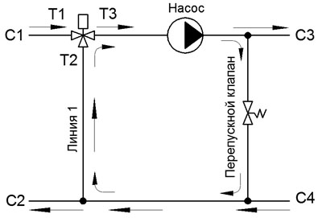 | Смесительный узел с последовательным смешиванием, который имеет боковое смешивание.  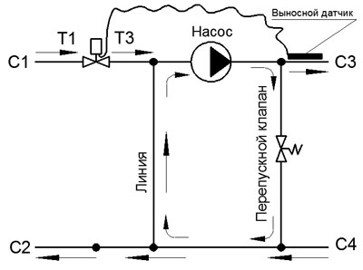
Смесительный узел с параллельным типом смешивания, у которого клапан имеет центральное или боковое смешивание.  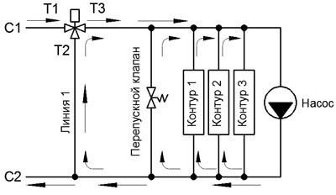 | Смесительный узел с параллельным типом смешивания, который имеет боковое смешивание.  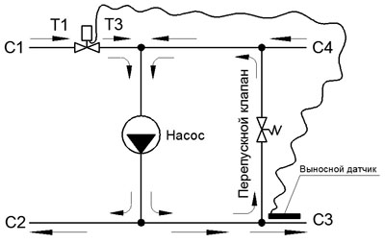
Смесительный узел с двойным смешиванием. Расход насоса распределяется в трех контурах: (С1-С2), (С3-С4), (Линия 1)
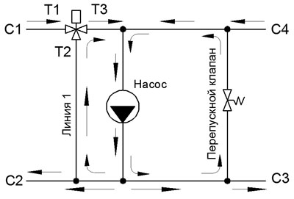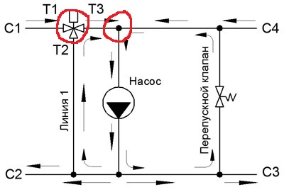

Приложение 2.
Примеры смесительных узлов для отопления.
Самый дешевый и не энергоэффективный смесительный узел марки WattsIsoTherm:
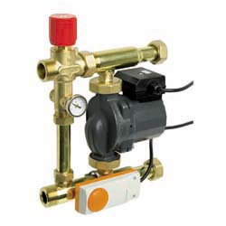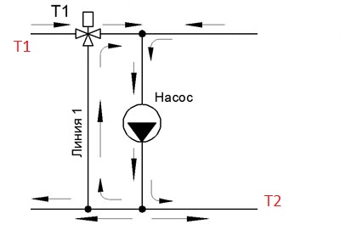 | Такой узел предназначен для теплых водяных полов. Подходит для высокотемпературных систем отопления. Например, если имеется радиаторное отопления (не ниже 60 градусов), и теплые водяные полы, которым температура теплоносителя рассчитана не выше 50 градусов. То есть на вход требуется всегда выше температура, чем настроечная.  Условие Т1>Т2. Невозможно чтобы Т1=Т2. Это условие относится ко всем смесительным узлам с параллельным типом смешивания. Повторюсь, для низких температур такой узел не подходит.
Смесительный узел с последовательным типом смешивания, имеющий трехходовой клапан с центральным смешиванием обладает самым энергоэффективными характеристиками.
Смесительный узел DualMix от Valtec:
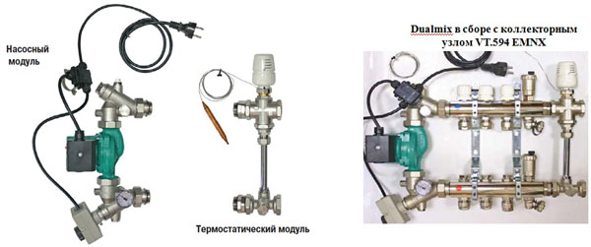
У такого смесительного узла может быть условие, когда температура С1=С3.

Смесительный узел CombiMix от Valtec:
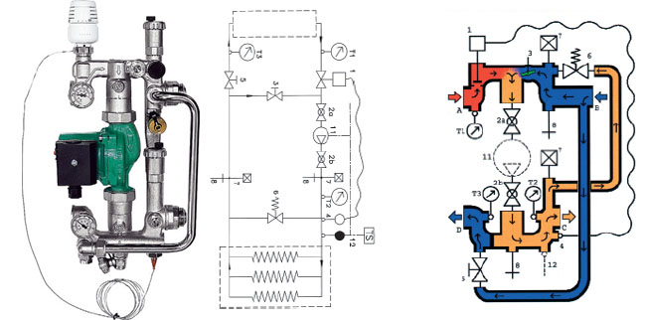
Смесительный узел CombiMix является последовательным типом смешивания, но это боковое смешивание. И к сожалению такой смесительный узел не подходит для низких температур. То есть температура на входе должна быть выше настроечной температуры узла.
Недостаток смесительного узла CombiMix в том, что этот смесительный узел с боковым смешиванием. А для низкотемпературных систем отопления подходят смесительные узлы, в которых имеется трехходовой клапан с центральным смешиванием.
Кстати готовые смесительные узлы FAR (TERMO-FAR) вполне удовлетворяют требованиям энергоэффективновсти.
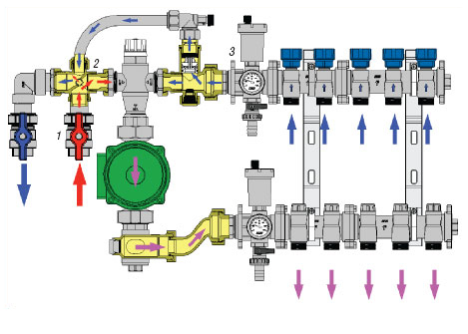
В таком узле имеется термостатический смеситель с центральным смешиванием. То есть когда закрывается горячий проход, то в это же время открывается холодный проход. Каждый из двух проходов могут быть полностью закрыты по отдельности. Только такой трехходовой клапан может быть энергоэффективным.

Можно приобретать готовые изделия они обычно имеют трехходвые клапана с центральным смешиванием, которые позволяют иметь одинаковую температуру настройки и входящей температуры. Например,
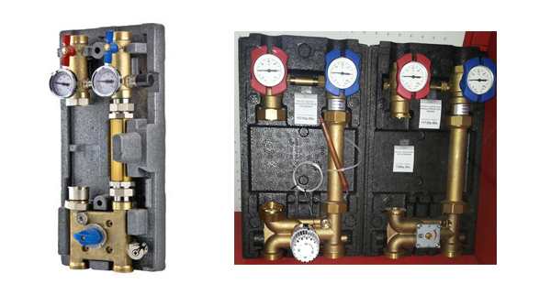
Для получения смесительных узлов можно использовать различные клапана.
Как работают сервоприводы и трехходовые клапаны
В этой работе я расскажу, как понять работу трехходовых клапанов и сервоприводов (электроприводов). Что такое клапан?
Клапан - это механизм, который служит для того чтобы пропустить или не пропустить жидкость или газ из одного пространства в другое. Причем клапан может быть открыт или закрыт на определенный процент. То есть клапаны могут служить для регулировки прохода жидкостей или газа. Движение жидкости или газа осуществляется за счет разности давления между сторонами клапана.
В системе отопления существуют два самых распространенных вида клапанов:
Седельный (седловой) тип – имеет в себе втулку и непосредственно объемное тело, которое перекрывает проход.
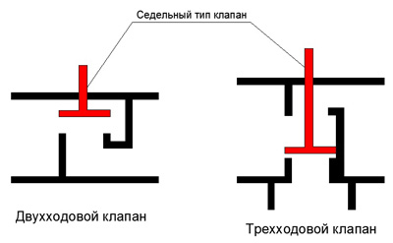
Шаровый (или вращательный) тип – имеет тело, которое за счет вращения его приводит к открытию или закрытию прохода.
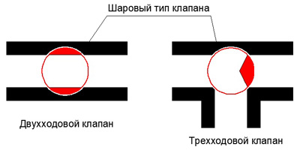
Шаровые клапана имеют самую высокую пропускную способность по отношению к седловому типу клапана. То есть в шаровых клапанах достигается меньшее гидравлическое сопротивление.
Клапаны бывают:Двухходовые клапаны – имеют два соединения по разные стороны от клапана. Например, служат для пропуска жидкости или газа на одном контуре. То есть закрывают или открывают одну ветку системы водоснабжения или отопления.
Трехходовые клапаны – Имеют три соединения. Служат в основном для смешивания или разделения потоков жидкости или газа. Основная работа трехходового клапана необходима или для получения определенной температуры или для перенаправления потоков. В системах отопления контроль температуры нужен для того, чтобы регулировать климат в помещении. Перенаправление потоков служит обычно для перенаправления нагретого теплоносителя из системы отопления в бойлер косвенного нагрева. Существует также множество других задач…
Четырехходовые клапаны – Имеют четыре соединения. Выполняют такую же работу, как и трехходовые клапаны. Но могут быть и другие задачи.
Связь между сервоприводами и клапанами
В системе отопления существует несколько способов взаимосвязи между клапанами и элементами контроля клапанов (сервопривод и термомеханика):
1. Термостатический смеситель – обычно называют механизм, имеющий в себе сразу и клапан и устройство, которое меняет положение клапана в автоматическом режиме. Меняет в зависимости от температуры жидкости или газа. В этом устройстве есть механизм, который под действием температуры меняет силу упругости и из-за этого происходит движение клапана. В зависимости от сервопривода такой клапан не требует участия электричества. Температура регулируется вращением рукоятки. Обычно некоторые клапаны рассчитаны на небольшой диапазон температур. Максимум до 60 градусов. Могут быть исключения у других производителей.
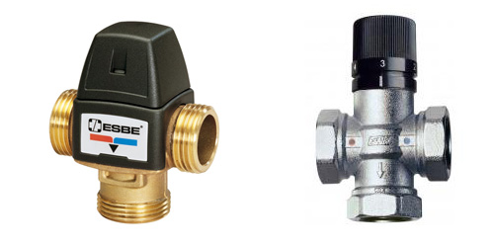
2. Способы использовать отдельные элементы, не прибегая к сервоприводам. Например, термостатический вентиль с термоголовкой. Существуют термоголовки, которые имеют выносной датчик.
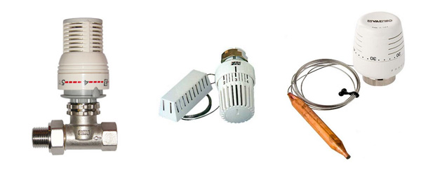
3. Клапаны и сервоприводы это отдельные элементы. Сервопривод прикрепляется к клапану и регулирует клапан.
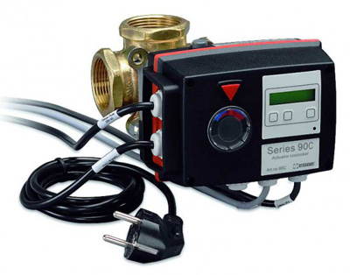
Что такое сервопривод?
Сервопривод – это прибор, который осуществляет работу движения клапана. Клапан в свою очередь или пропускает или не пропускает жидкость или газ. Или пропускает его в определенном количестве в зависимости от давления, положения клапана и гидравлического сопротивления.
Какие бывают сервоприводы? Существуют также термоприводы, которых тоже называют сервоприводами.
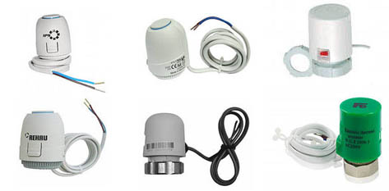
Подробнее: Сервопривод коллекторный. Выбор и правила подключения.
Но мы в этой статье разберем только электроприводы (сервоприводы)
Электроприводы бывают двух направлений:
Полный пакет (комплект) – это когда в устройство уже заложен полный набор функций. Например, в комплекте уже имеется контроллер температур, электрический термодатчик. Есть возможность сразу настроить его на нужную температуру. Настройка времени проверки для движения клапана. Подключается сразу к сети переменного тока 220 Вольт с частотой 50 Герц. Стандарт для России. Есть возможность настроить его в различных направлениях движения клапана шарового типа. Есть возможность настроить его на поворот 90 или 180 градусов. Можно выставить любое значение, даже 49 градусов или 125 градусов. И делается это внутри черной коробочки. Подробности ищите в инструкции.
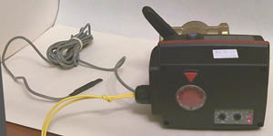
Такой сервопривод делает ESBE 99K2 подробнее: Трехходовой клапан с сервоприводом ESBE
Это я Вам рассказал один из вариантов. Конечно, существует дюжина других вариантов… Также сервоприводы различаются по скорости закрывания и открывания клапанов. Данный пример служит для плавной регулировки клапана, чтобы смешивать потоки разной температуры, чтобы получить контрольную температуру.
Такой вариант служит для перенаправления потоков теплоносителя.
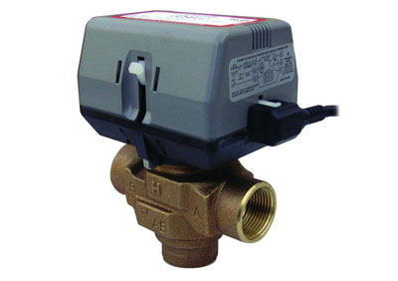
Подробнее об этом: Трехходовой клапан для перенаправления движения теплоносителя
Этот вариант используется для перенаправления потока теплоносителя из котла либо в направление радиаторного отопления либо на нагрев бойлера косвенного нагрева. Указанный сервопривод нуждается в сигнале 220 Вольт. Причем имеются три контакта. Один общий, а два других для перенаправления движения. Самый легкий вариант, когда нужно перенаправлять потоки в системе отопления по требованию от термореле бойлера косвенного нагрева.
Сервоприводы бывают по типу движению на седловой тип клапана или на шаровый (вращательный) тип клапана.
Если будите подбирать сервопривод к клапану, обязательно уточняйте вид движения сервопривода. Также не всегда седельный тип сервопривода совпадает ко всем типам седельных клапанов. С шаровыми вращательными вроде имеется универсальный стандарт, а вот с седельными клапанами все не так просто. Нету одного стандарта.
Электропривод как отдельное звено в автоматике.
Рассмотрим аналоговый сервопривод от Valtec арт. VT.M106.R.024
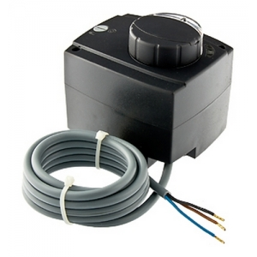
Такой сервопривод нуждается в постоянном питании 24 Вольт и управляющем сигнале от 0 до 10 Вольт.
То есть если напряжение 0 Вольт, то поворотный механизм находится в положении 0 градусов. Если 5 Вольт то 45 градусов. Если 10 Вольт то 90 Градусов.
Такому сервоприводу подается сигнал от специального контроллера, на котором есть функция подачи сигнала 0-10 Вольт. В зависимости от температуры и настройки контроллера по температуре, контроллер подает различное напряжение от 0 до 10 Вольт. Есть настройка вращения: Почасовой и против часовой. Конечно для того, чтобы найти более подробную информацию о сигналах и схеме подключения требуйте у производителя паспорта с подробной схемой управления сигналами. Что же такое контроллер?
Контроллер – это устройство предназначено для управления сигналами для различной логической задачи. Контроллер это мозг автоматической системы. Он определяет в зависимости от программы, какие сигналы нужно подавать в тот или оной момент.Существует различное множество контроллеров, которые выполняют различные задачи.Для системы отопления обычно выполняются такие задачи:Самая распространенная задача – это получить настроечную температуру теплоносителя.
В зависимости от температуры получать какой-либо сигнал (Например, отключить котел или насос). Контроллер может содержать контактное реле. То есть сухой контакт. Этим контактным реле можно задавать сигналы для получения любого напряжения. Например, 220 Вольт включать или отключать насос или подавать сигнал на сервопривод для перенаправления потоков.
Также можно использовать контроллер для отключения котла в случаях критических температур. Сигнал от контроллера отправляется на питание мощных контакторов, а те в свою очередь питают мощные электрические котлы.
Самый дешевый контроллер серии ТРМ. 